同步手绘板



详细设计说明书

团队名称： New Bee
成 员： 赵天增、薛彬、陈延雪
指导老师： 孙华林
所属高校： 常州机电职业技术学院
日 期： 2016年4月

目 录
1.前言 1
2.系统说明及体系结构 1
2.1系统技术方案选择 1
2.2系统体系结构 3
2.3项目总体计划 6
3.系统包结构设计及关系 6
4. 安卓移动端与PC端连接功能设计 7
4.1.1模块描述 8
4.1.2功能 8
4.1.3性能 8
4.1.4输入项 8
4.1.5输出项 8
4.1.6 顺序图 8
4.1.7类设计 8
5. 移动端系统功能模块设计 9
5.1手绘图模块 9
5.1.1模块描述 9
5.1.2功能 9
5.1.3性能 9
5.1.4输入项 9
5.1.5输出项 12
5.1.6流程图 12
5.1.7类设计 14
5.2遥控鼠标模块 15
5.2.1模块描述 15
5.2.2功能 15
5.2.3性能 15
5.2.4输入项 15
5.2.5输出项 17
5.2.6 顺序图 17
5.2.7类设计 17
5.3播放PPT模块 17
5.3.1模块描述 17
5.3.2功能 18
5.3.3性能 18
5.3.4输入项 18
5.3.5输出项 19
5.3.6顺序图 19
5.3.7类设计 19
5.4同步显示PC端绘图模块 20
5.4.1模块描述 20
5.4.2功能 20
5.4.3性能 20
5.4.4输入项 20
5.4.5输出项 20
5.4.7类设计 20
5.5手机签名 21
5.5.1模块描述 21
5.5.2功能 21
5.5.3性能 21
5.5.4输入项 21
5.5.5输出项 22
5.5.6顺序图 22
5.5.7类设计 22
5.6 发送崩溃日志模块 22
5.6.1模块描述 22
5.6.2功能 22
5.6.3性能 23
5.6.4输入项 23
5.6.5输出项 23
5.6.6顺序图 23
5.6.7类设计 23
6. 安卓移动端界面设计 24
6.1系统首页 24
6.2画图页 24
6.3设置页 25
6.４颜色设置页 26
6.5 播放PPT页 27
6.6 手机签名页 28
6.7 遥控鼠标页 28
7.PC端功能模块设计 29
7.1 同步安卓移动端的手绘 29
7.1.1模块描述 29
7.1.2功能 29
7.1.3性能 29
7.1.4输入项 29
7.1.5输出项 29
7.1.6顺序图 29
7.1.7 类设计 29
7.2 撤销还原清除 30
7.2.1模块描述 30
7.2.2功能 30
7.2.3性能 30
7.2.4输入项 30
7.2.5输出项 30
7.2.6 顺序图 30
7.2.7类设计 31
7.3 设置画笔 31
7.3.1 模块描述 31
7.3.2功能 31
7.3.3性能 31
7.3.4输入项 31
7.3.5输出项 31
7.3.6 主要代码 32
7.3.7类设计 32
7.4 打开图片 32
7.4.1模块描述 32
7.4.2功能 32
7.4.3性能 32
7.4.4输入项 32
7.4.5输出项 33
7.4.6 主要代码 33
7.4.7类设计 33
7.5 保存绘制结果 33
7.5.1模块描述 33
7.5.2功能 33
7.5.3性能 33
7.5.4输入项 33
7.5.5输出项 33
7.5.6 主要代码 33
7.5.7类设计 33
7.6 框定区域绘图 34
7.6.1模块描述 34
7.6.2功能 34
7.6.3性能 34
7.6.4输入项 34
7.6.5输出项 34
7.6.6 主要代码 34
7.6.7类设计 34
8.PC端界面设计 35
8.1 PC端首页 35
8.2 设置画笔颜色 35
8.3 设置画笔粗细 36

1.前言
本说明书在总体设计基础之上，对同步手绘板各个功能进行设计及说明，为系统开发以及维护人员提供了详尽的说明，包括整个系统的架构、采用的技术、各个功能对应的文件的用途，代码的一般性说明等等。有利于开发人员对系统的修改，以及后期维护。

2.系统说明及体系结构

2.1系统技术方案选择
本系统采用java作为开发语言，移动端采用android-studio2.1为开发环境，主要实现了PC端的实现效果同步到移动端、设置画笔颜色粗细、底端视图缩放、设置在PC端的显示比例、图形自动识别等功能，并且还开发了遥控鼠标、播放PPT、手机签名和发送崩溃日志等特色功能。PC端主要采用MyEclipse2015为开发环境，实现了将安卓移动端的手绘同步到PC端、设置画笔颜色粗细、撤销还原操作、自动保存绘制结果、框定区域绘图、发送崩溃日志等功能。安卓移动端与PC端采用TCP和UDP两种协议实现连接，将手机摇一摇就能连接或者手动点击连接。
移动端与PC端主要是通过socket来传输数据，实现绘制结果的同步显示。在开发过程中运用了Lambda表达式，Lambda表达式是java8的一个重要的新特性，用来减少代码数量，增强代码的可读性。
安卓移动端与PC端连接通信协议选择UDP协议和TCP协议。TCP通信协议采用三次握手建立连接，数据准确可靠。
比较TCP与UDP的优缺点：
 | TCP | UDP
优点 | - 面向连接  - 保证数据正确性并保证数据顺序  3.传输大量数据 | 1.面向非连接  2.速度快
缺点 | 1.速度慢 | 1.数据不准确，可能丢包并不保证数据的顺序  2.传输少量数据
通过两者之间的比较，TCP通信协议与UDP通信协议二者各有千秋，所以将两种通信协议一同使用，保证安卓移动端与PC端的连接更加快捷安全，且数据传输稳定，TCP协议额通信方式如图2-1所示，UDP协议的通信方式如图2-2所示。
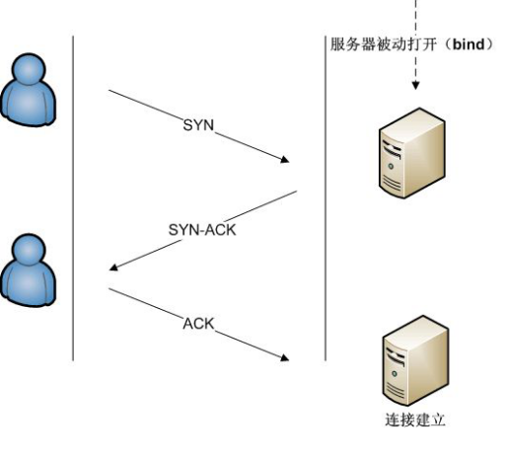
图 2-1 TCP协议的通信方式
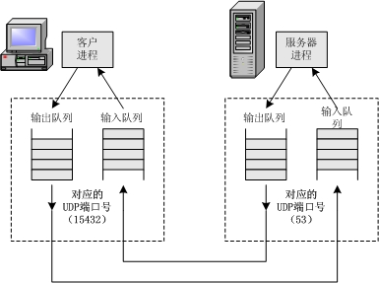
图 2-2 UDP协议的通信方式

2.2系统体系结构
本系统的安卓移动端遵循当前主流的软件设计模式MVP设计模式。
M（Model）负责数据的检索,持久化等操作；
V（View）负责UI的绘制和用户的交互；
P（Presenter）为Model和View的中间协调部分,负责两者之间的业务逻辑处理。
MVP设计模式与MVC设计模式的比较：
MVP模式与MVC模式从层级数据流向上来说一个主要的区别应该就是:MVC模式允许View层和Model层直接通讯。从图2-3和图2-4可以看到MVP和MVC的区别。
图2-3MVC模式中Model可以直接update data 到View层。所以当某个View的功能很复杂的时候，View和Model的耦合度可能会很高(并且在android的开发中Activity通常会充当controller&view的角色,结果Activity就很臃肿)。而MVP模式就没有这个问题,View会抽象出来一系列操作UI的接口(Model层也可以),Presenter拿到的都是其他两个层级的接口来做业务逻辑的处理。这样不仅可以使View和Model之间的耦合度降低,还可以更易得进行单元测试。所以，最终我们选择MVP的设计模式。
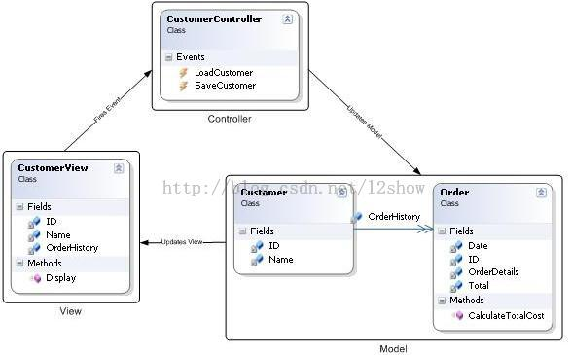
图 2-3 MVC设计模式
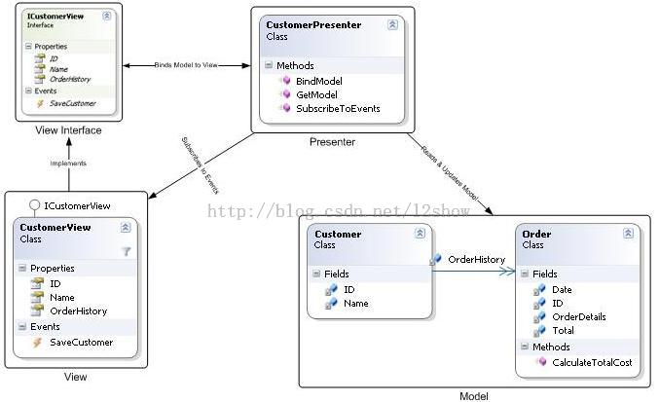
图 2-4 MVP设计模式
通过比较MVP设计模式有如下的优点：
- View和Model之间的耦合度降低，使其更关注自身业务逻辑；
- 便于单元测试；
- 代码复用率提高；
- 代码框架更适用于快速迭代开发。
下面是本系统的安卓移动端MVP模式图如图2-5所示及系统流程图如图2-6所示：
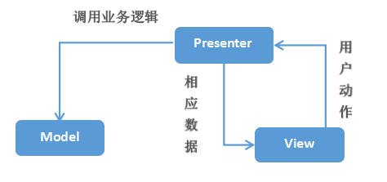
图 2-5 安卓端的MVP设计模式图
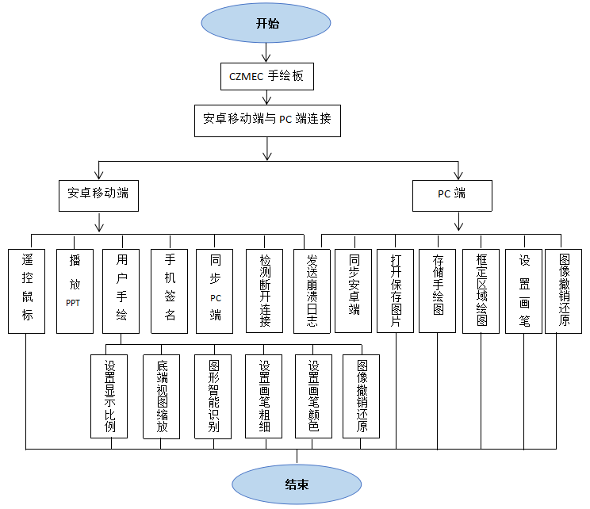
图 2-6 系统流程图

2.3项目总体计划
 | 计划开始时间 | 实际开始时间 | 计划完成时间 | 实际完成时间 | 计划工期 | 实际工期
项目立 项 | 2016/3/25 |  | 2016/3/30 |  | 6
项目立 项 |  | 2016/3/25 |  | 2016/3/30 |  | 6
需求分 析 | 2016/3/31 |  | 2016/4/3 |  | 4
需求分 析 |  | 2016/3/31 |  | 2016/4/3 |  | 4
概要设 计 | 2016/4/4 |  | 2016/4/7 |  | 4
概要设 计 |  | 2016/4/4 |  | 2016/4/7 |  | 4
详细设 计 | 2016/4/8 |  | 2016/4/12 |  | 5
详细设 计 |  | 2016/4/8 |  | 2016/4/12 |  | 5
编 码 | 2016/4/13 |  | 2016/5/10 |  | 43
编 码 |  | 2016/4/13 |  | 2016/5/10 |  | 27
系统测 试 | 2016/5/11 |  | 2016/5/20 |  | 8
系统测 试 |  | 2016/5/11 |  | 2016/5/19 |  | 7
结 项 | 2016/5/20 |  | 2016/5/25 |  | 5

3.系统包结构设计及关系
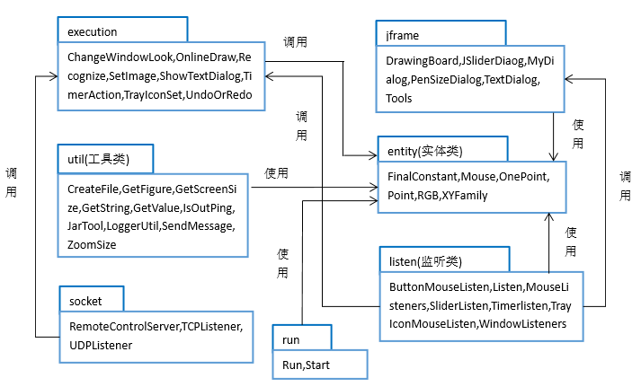
图3-1 PC端包结构以及关系图
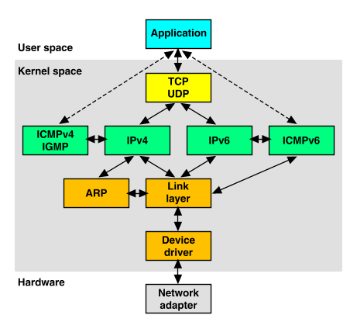
图3-2 安卓与PC连接原理图

安卓移动端与PC端连接功能设计
安卓移动端与PC端连接的活动图如图4-1所示。
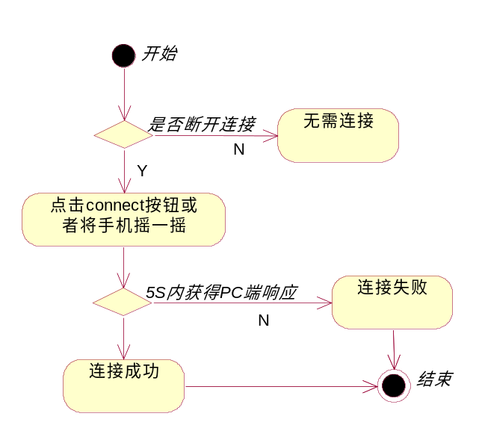
图 4-1 连接活动图

4.1.1模块描述
该模块就是实现安卓移动端与PC端的连接。

4.1.2功能
该模块功能实现安卓移动端与PC端之间的快捷连接，可以手动连接，也可以将安卓移动端摇一摇连接。

4.1.3性能
该模块的功能系统响应时间控制在1-5s以内。我们设置了连接时间的最长时间为5s，若操作成功则友好提示显示连接成功，如果超过5s仍然没有连接成功，则会以友好的方式给用户提示连接失败。

4.1.4输入项
连接操作：移动端发出一个广播包给PC端接收；

4.1.5输出项
输出连接成功信息或连接失败信息。

4.1.6 顺序图
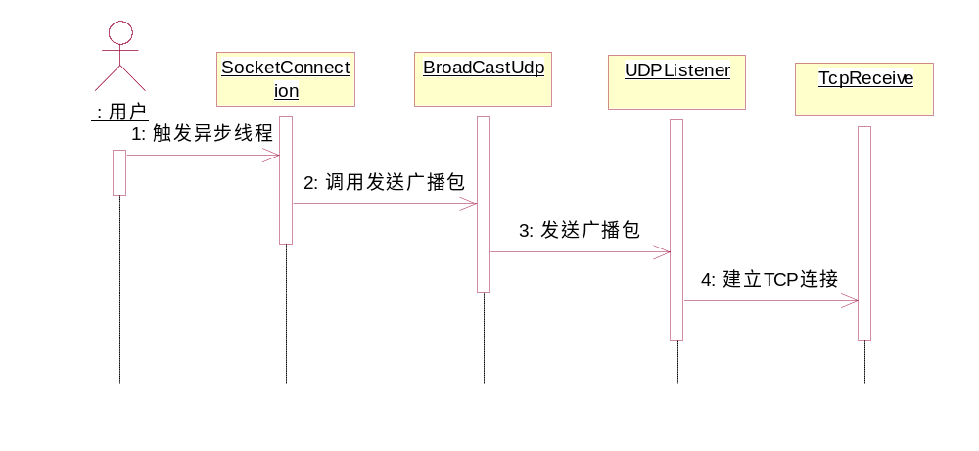
图 4-1 安卓端与PC端连接顺序图

4.1.7类设计
SocketConnection(安卓端)
public SocketConnection(Context context)
protected void onPreExecute() // 初始化操作
protected void onPostExecute(Boolean result) // 执行完毕后调用
protected Boolean doInBackground(Void... params)// 处理耗时操作
private boolean startConnect()
private boolean respond()
UDPListener (PC端)
public void uDPListen()

移动端系统功能模块设计
移动端主要包括遥控鼠标，播放PPT，用户手绘，手机签名，同步PC端和发送崩溃日志6部分。

5.1手绘图模块

5.1.1模块描述
该模块是CZMEC手绘板最基础的模块，主要用于用户手绘，对用户手绘图的相关操作。

5.1.2功能
功能包括对画笔的颜色粗细设置，对图形的智能识别，设置在PC端显示的缩放比例，对图像的撤销还原清除操作和底端视图的缩放。

5.1.3性能
该模块的功能系统响应时间几乎为0S，当用户在安卓移动端手绘，移动端的画板中就会有用户手绘结果。

5.1.4输入项
发送画笔参数
请求参数
名称 | 变量 | 类型 | 可选参数
画笔动作 | type | String | down,move,up
画笔x坐标 | x | String
画笔y坐标 | y | String
示例 | { "type": " redo",”x”:50,”y”:”50”}

设置画笔颜色：传递颜色所对应的数字；
更改画笔颜色
请求参数
名称 | 变量 | 类型 | 可选参数
画笔动作 | type | String | color的颜色
示例 | { “type”:”-166047” }

图形智能识别：传入的是点的坐标；
直线识别
请求参数
名称 | 变量 | 类型 | 可选参数
画笔动作 | type | String | line
画笔x坐标 | x | String
画笔y坐标 | y | String
示例 | { "type": " redo",”x”:50,”y”:”50”}

多边形识别
请求参数
名称 | 变量 | 类型 | 可选参数
画笔动作 | type | String | circle
画笔x坐标 | x | String
画笔y坐标 | y | String
示例 | { "type": " redo",”x”:50,”y”:”50”}

切换至识别模式
请求参数
名称 | 变量 | 类型 | 可选参数
画笔动作 | type | String | recognize
示例 | { "type": " recognize "}

退出识别模式
请求参数
名称 | 变量 | 类型 | 可选参数
画笔动作 | type | String | norecognize
示例 | { "type": " norecognize "}

设置画笔粗细：传递画笔的粗细值；
更改画笔粗细
请求参数
名称 | 变量 | 类型 | 可选参数
画笔动作 | border | String
示例 | { "border": " 50"}

设置在PC端的显示的比例：传入的是设置值。
更改缩放比例
请求参数
名称 | 变量 | 类型 | 可选参数
画笔动作 | type | String | scale
 | x | String
示例 | { “type”:”scale”,"x": " 50"}

画笔的撤销清除还原操作
撤销画笔
请求参数
名称 | 变量 | 类型 | 可选参数
 | type | String | redo
示例 | { "type": " redo"}

取消撤销画笔
请求参数
名称 | 变量 | 类型 | 可选参数
 | type | String | undo
示例 | { "type": " undo"}

撤销画笔更改
请求参数
名称 | 变量 | 类型 | 可选参数
 | type | String | clearAll
示例 | { "type": " clearAll"}

退出画板界面
请求参数
名称 | 变量 | 类型 | 可选参数
 | type | String | norecognize
示例 | { "type": " norecognize "}

退出画板界面
请求参数
名称 | 变量 | 类型 | 可选参数
 | type | String | exitdraw
示例 | { "type": " exitdraw"}

5.1.5输出项
设置画笔颜色：改变颜色后的画笔；
设置画笔颜色：改变粗细后的画笔；
图形智能识别：智能识别后的基本图形；
设置在PC端的显示的比例：设置比例后在PC端显示的手绘图。

5.1.6流程图
- 设置画笔颜色：
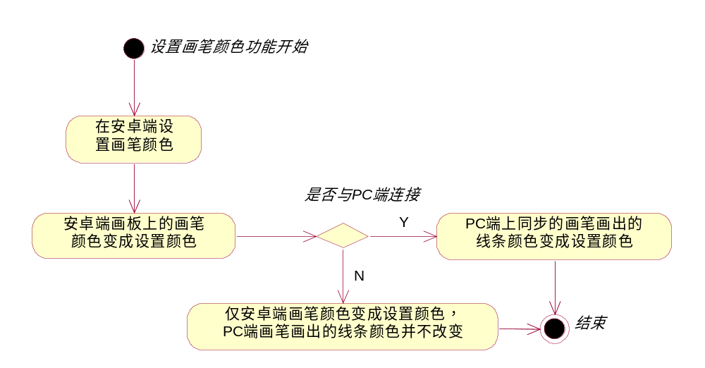
图 5-1 设置画笔颜色的流程图
- 设置画笔粗细：
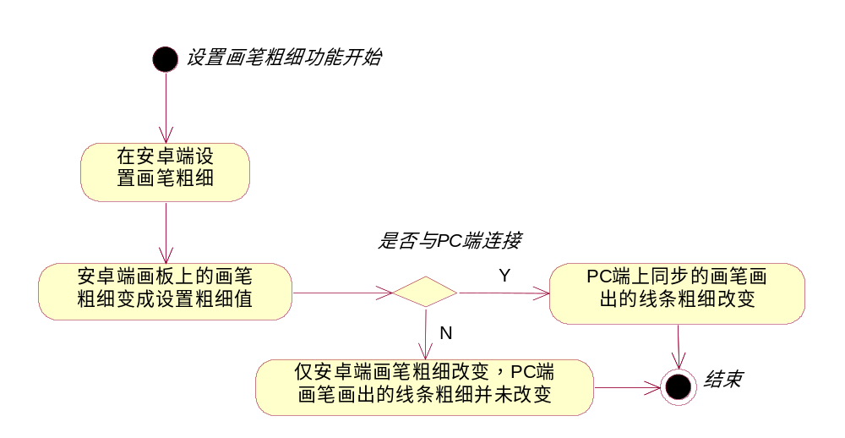
图 5-2 设置画笔粗细的流程图
- 图形智能识别：
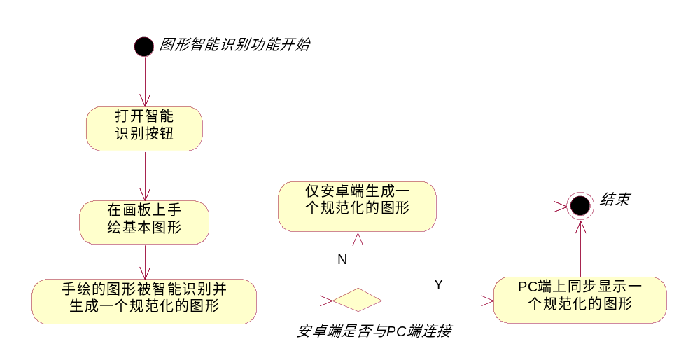
图 5-3 图形智能识别的顺序图
- 设置在PC端的显示的比例：
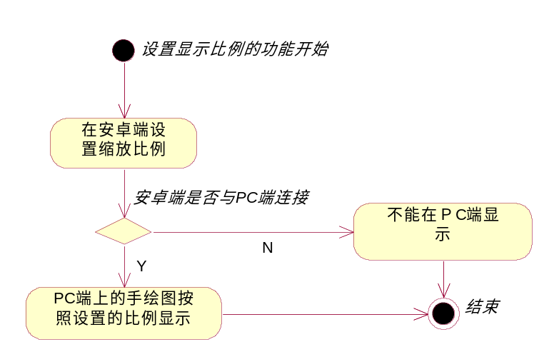
图 5-4 设置在PC端显示比例的流程图

5.1.7类设计
1.设置在PC端的显示比例

MultiTouchListener
public MultiTouchListener()//构造方法
private static float adjustAngle(float degrees)
private static void move(View view, TransformInfo info)
private static void adjustTranslation(View view, float deltaX, float deltaY)
private static void computeRenderOffset(View view, float pivotX, float pivotY)
public boolean onTouch(View view, MotionEvent event)
2.图形智能识别
- 图形识别（能开源）
Recognizer
private void loadTemplatesDefault()
private void loadTemplatesSimple()
private void loadTemplatesCircles()
private Template loadTemplate(String name, int[] array)

- 识别拐点
Recognition
public ArrayList<Point> getLine()
public void executeshortStraw(float x, float y)
private float determineWindowSpace()
private void resamplePoints(float space)
private void getCorner()
private void postProcessCorners()
private void postProcessAddCorners(int index0, Point corner0, int index1, Point corner1)
private boolean isLine(int index0, Point corner0, int index1, Point corner1)
private float pathDistance(int index0, int index1)

5.2遥控鼠标模块

5.2.1模块描述
该模块主要是用安卓移动端控制PC端的鼠标。

5.2.2功能
该模块主要是用来控制PC端的鼠标，不仅能控制鼠标的位置，还能将安卓移动端像鼠标的左键、右键和滚轮一样操作。

5.2.3性能
该模块的功能系统响应时间控制在1-2秒内，当操作成功时PC端的鼠标就会被遥控。

5.2.4输入项
遥控鼠标：手指在安卓移动端的位移。
当安卓端与PC端连接时，安卓端与PC端间的数据交互。
进入控制鼠标界面
请求参数
名称 | 变量 | 类型 | 可选参数
鼠标动作 | type | string | mouse
示例 | {“type”:”mouse”}

控制鼠标移动
请求参数
名称 | 变量 | 类型 | 可选参数
鼠标动作 | type | string | mouse
鼠标相对位移X | x | string | 鼠标X的位移
鼠标相对位移Y | y | string | 鼠标Y的位移
示例 | {“type”:”mouse”,”x”,”50”,”y”,”50”}
鼠标左键
请求参数
名称 | 变量 | 类型 |  | 可选参数
按键类型 | type | string |  | leftbutton
鼠标动作 | state | string | down,release
示例 | {“type”:”leftbutton”,”state”,”down”}

鼠标右键
请求参数
名称 | 变量 | 类型 |  | 可选参数
按键类型 | type | string |  | rightbutton
鼠标动作 | state | string | down,release
示例 | {“type”:”rightbutton”,”state”,”down”}

鼠标滚轮
请求参数
名称 | 变量 | 类型 |  | 可选参数
按键类型 | type | string |  | mousewheel
鼠标动作 | state | string | 滚轮滑动距离
示例 | {“type”:”leftbutton”,”mousewheel”,”50”}

退出控制鼠标界面
请求参数
名称 | 变量 | 类型 |  | 可选参数
鼠标动作 | type | string | break
示例 | {“type”:”break”}

5.2.5输出项
PC端鼠标被操作。

5.2.6 顺序图
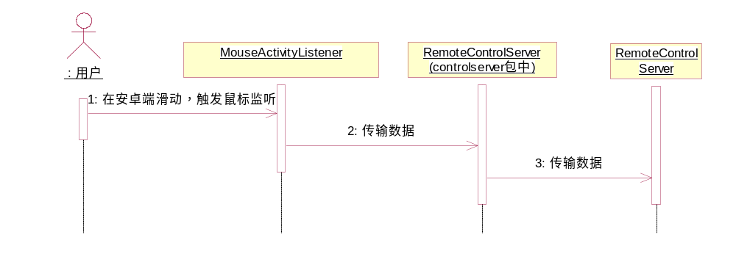
图 5-5 遥控鼠标的顺序图

5.2.7类设计

RemoteControlServer(controlServer包中)

public void deal(String message)

public void mouseMove(String info)

public void leftButton(String info)

public void rightButton(String info)

public void mouseWheel(String info)

public void keyBoard(JSONObject info)

RemoteControlServer

public void doSomeThing(XYFamily xy)

5.3播放PPT模块

5.3.1模块描述
该模块主要是利用安卓移动端控制播放PC端的PPT。

5.3.2功能
该模块主要是用来控制播放PC端的PPT，包括播放PPT的上一页下一页，从头播放PPT和暂停播放等操作。

5.3.3性能
该模块的功能系统响应时间控制在1S以内，若超过1S还未响应，PC端开发者的邮箱中会有崩溃日志。

5.3.4输入项
安卓端到PC端的播放PPT的json接口
进入PPT控制页面
请求参数：
名称 | 变量 | 类型 | 可选参数
鼠标动作 | type | String | mouse
示例： | { "type": " mouse"}

上一页
请求参数
名称： | 变量： | 类型 | 可选参数
鼠标动作 | type | String | keyboard
 | key | JSONObject | type:ppt  whichkey: lastpage

下一页
请求参数：
名称： | 变量： | 类型: | 可选参数:
鼠标动作 | type | String | keyboard
 | key | JSONObject | type:ppt  whichkey: nextpage

播放ppt
请求参数：
名称： | 变量： | 类型: | 可选参数:
鼠标动作 | type | String | keyboard
 | key | JSONObject | type:ppt  whickkey:showfromnow

暂停播放ppt
请求参数：
名称： | 变量： | 类型: | 可选参数:
鼠标动作 | type | String | keyboard
 | key | JSONObject | type:ppt  whickkey: exitplay

退出ppt控制界面
请求参数：
名称： | 变量： | 类型: | 可选参数:
鼠标动作 | type | String | break
示例： | { "type": " break"}

5.3.5输出项
PC端的PPT被操作。

5.3.6顺序图
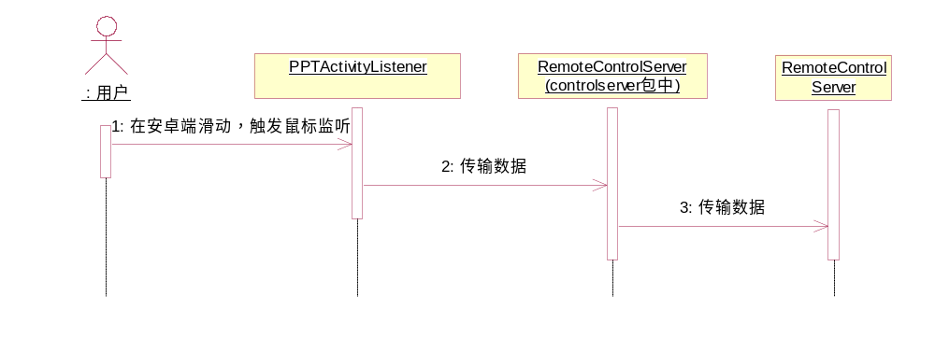图 5-6 播放PPT的顺序图

5.3.7类设计

PPTActivityListener

public boolean onTouch(View v, MotionEvent event)

RemoteControlServer

public void doSomeThing(XYFamily xy)

5.4同步显示PC端绘图模块

5.4.1模块描述
该模块主要功能是将PC端的画板内容同步到安卓端。

5.4.2功能
该模块的功能是将用户在PC端的绘图同步到安卓移动端。

5.4.3性能
该模块的响应时间为0-1S，当操作成功的时候，安卓移动端就会同步显示PC端的绘制。

5.4.4输入项
用户在PC端绘画。

5.4.5输出项
安卓端显示PC端的绘画。
5.4.6 顺序图
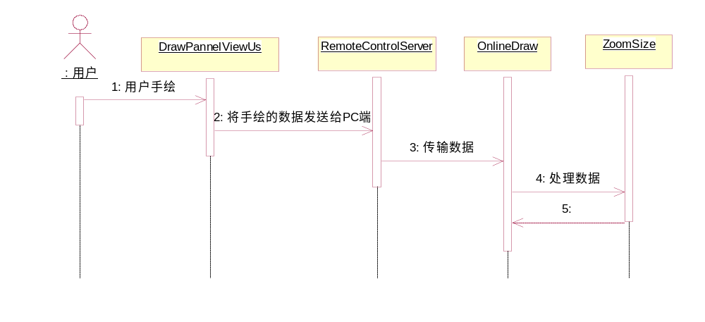
图5-7 PC端同步到安卓端的顺序图

5.4.7类设计
DrawPannelViewUs
private final BroadcastReceiver mItemViewListClickReceiver = new BroadcastReceiver()
//自定义广播接收器从服务端接受数据，并且更新到ui

5.5手机签名

5.5.1模块描述
该模块主要是利用安卓移动端签名同步显示到PC端。

5.5.2功能
用户在安卓端签名。

5.5.3性能
该模块的相应时间为0-1S，当操作成功的时候，用户在手机端的签名就会同步到PC端。

5.5.4输入项
用户签名。
安卓端到PC端的json接口。
进入签名界面
请求参数
名称 | 变量 | 类型 | 可选参数
鼠标动作 | type | String | sign
示例 | { "type": " sign"}

清空签名版
请求参数
名称 | 变量 | 类型 | 可选参数
鼠标动作 | type | String | clear
示例 | { "type": " clear"}

退出签名界面
请求参数
名称 | 变量 | 类型 | 可选参数
鼠标动作 | type | String | exit
示例 | { "type": " exit"}

5.5.5输出项
PC端上出现用户签名。

5.5.6顺序图
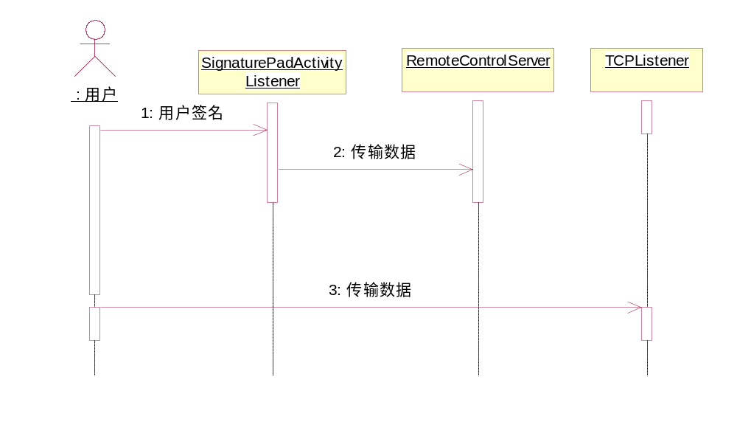
图 5-8 手机签名顺序图

5.5.7类设计
MousePresenlerImpl
public void onMiddleButtonDown(MotionEvent ev)
public void onMiddleButtonMove(MotionEvent ev)
public void onLeftButton(String type)
public void onRightButton(String type)
public void moveMouseWithSecondFinger(MotionEvent event)
public void onMouseDown(MotionEvent event)
public void onMouseMove(MotionEvent event)
public void sendMouseEvent(float x, float y)

5.6 发送崩溃日志模块

5.6.1模块描述
当用户使用时，程序出现异常崩溃，系统会自动向开发者的邮箱中发送崩溃日志，便于开发者及时了解崩溃信息，方便日后维护。

5.6.2功能
一旦发生崩溃，系统立刻向开发者的邮箱发送崩溃日志。

5.6.3性能
该模块的功能系统响应时间控制在1S内，一旦出现崩溃，立刻向开发者邮箱发送崩溃日志。

5.6.4输入项
崩溃信息。

5.6.5输出项
开发者邮箱中多出一条崩溃日志。

5.6.6顺序图
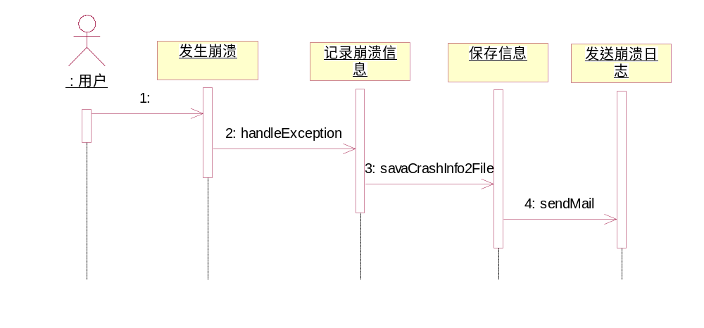图5-9 安卓端发送崩溃日志顺序图

5.6.7类设计
CrashHandler
private CrashHandler()//保证只有一个CrashHandler实例
public void init(Context context) //初始化
public static CrashHandler getInstance() //获取CrashHandler实例 ,单例模式
private boolean handleException(Throwable ex)
private void collectDeviceInfo(Context context);//收集设备参数信息
private void saveCrashInfo2File(Throwable ex)
private void sendMail(final String e)//发送邮件
public void uncaughtException(Thread thread, Throwable ex)//当UncaughtException发生时会转入该重写的方法来处理

6. 安卓移动端界面设计

6.1系统首页
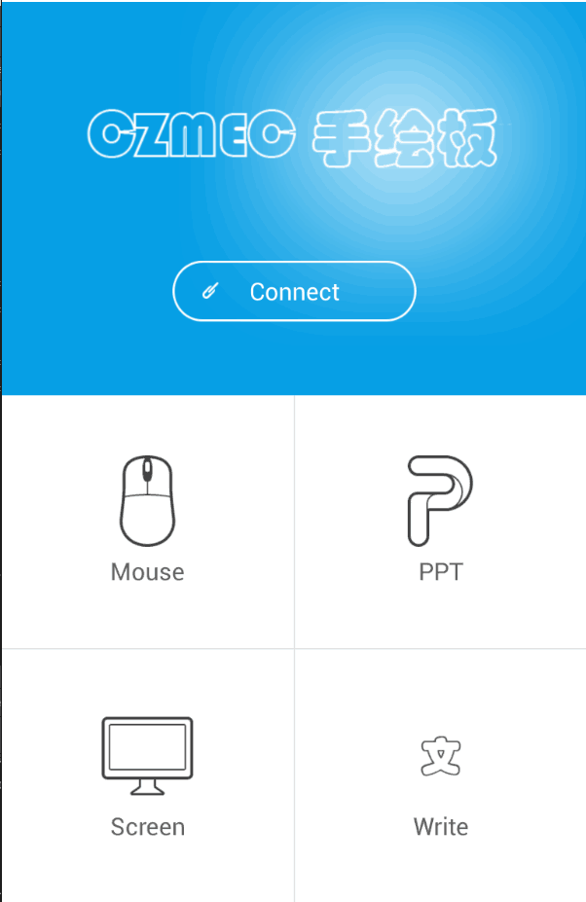
播放PC端PPT
手机签名
用于与PC的连接
主要用于手绘
遥控鼠标
图6-1 系统首页
用户打开CZMEC手绘板进入首页，根据相关接口进入各个页面，除此之外，在此安卓移动端的首页，有连接操作，将安卓移动端和PC端连接起来。

6.2画图页

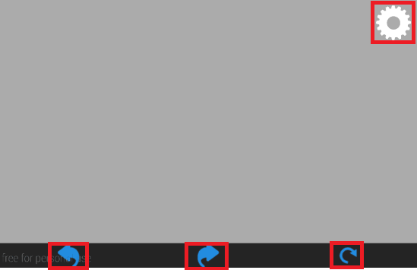
撤销
还原
清除
设置按钮
图 5-2 手绘页面
此手绘页面是最基本的页面，主要是用户用于手绘。

6.3设置页
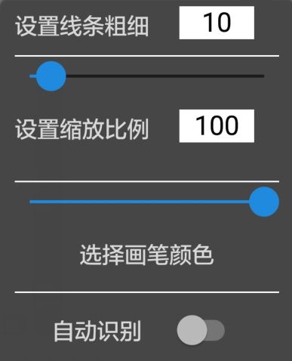
打开识别模式，对图形智能识别
图 5-3 设置页面
在此设置页面中，对画笔的粗细能够设置，还能设置画笔的颜色，同时也能设置在PC端的显示比例，若在此页面中打开自动识别按钮，就能对用户手绘的图像智能识别。图形识别模式的效果图如图5-4。
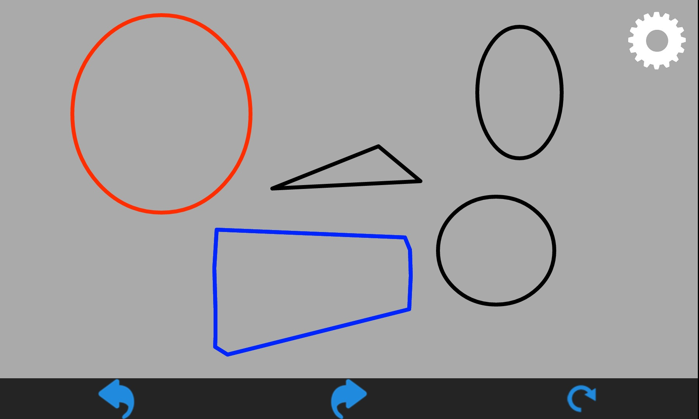
5-4 图形智能识别效果图

6.４颜色设置页
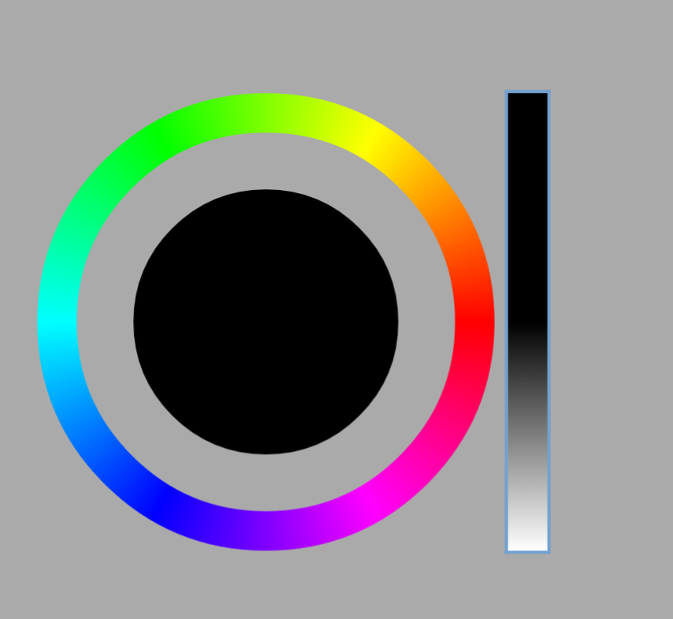
图 5-5 颜色设置页面
此页面主要是设置安卓端的画笔的颜色的，便于用户手绘取色。

6.5 播放PPT页

开始播放和暂停播放
播放PPT下一页
播放PPT上一页
图5-6 播放PPT操作页面
此页面主要是用户用来播放PPT的，点击播放按钮，从头开始播放PPT,手机摇一摇直接播放PPT下一页。

6.6 手机签名页
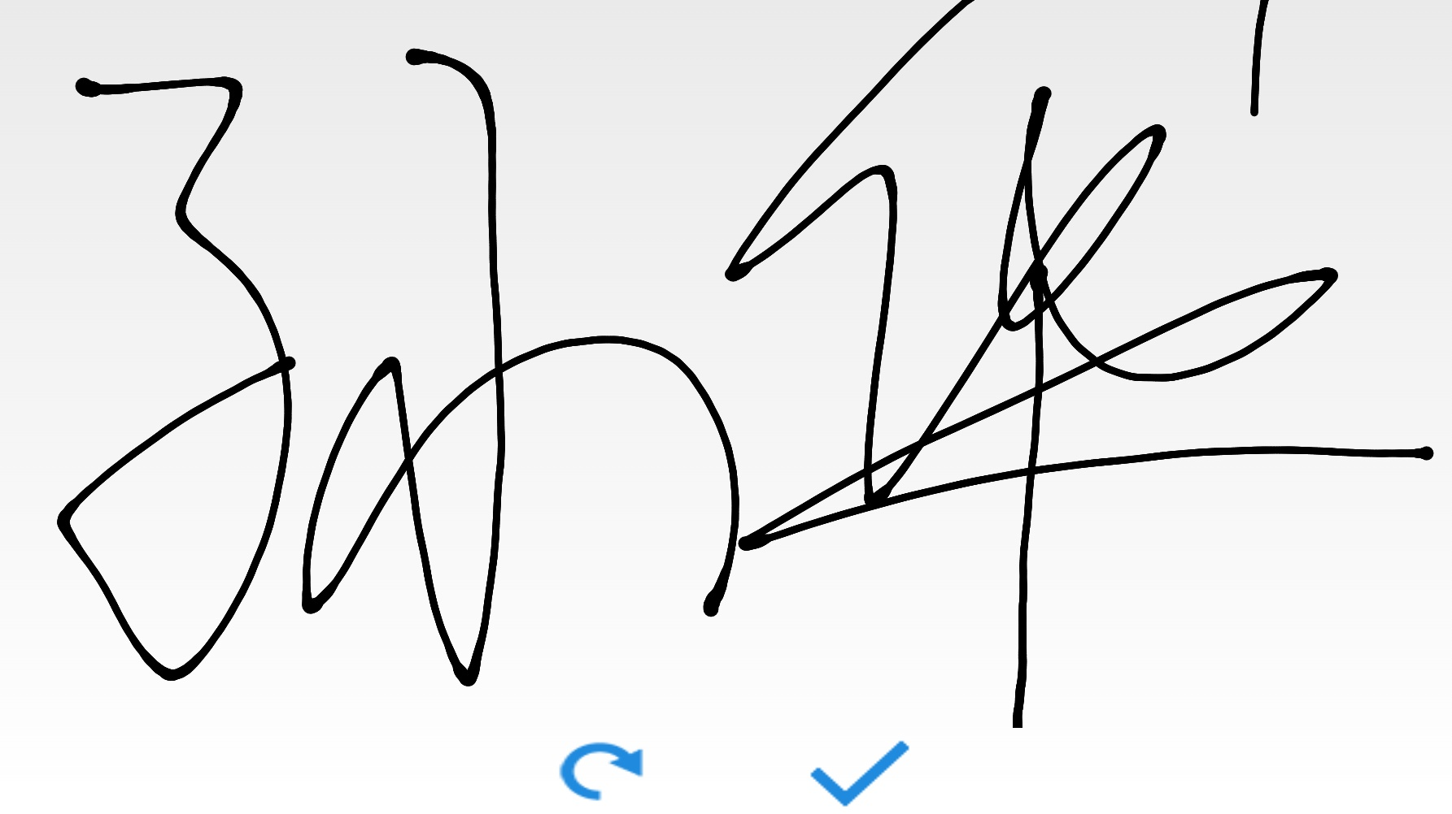
图 5-7 手机签名页面
在此页面中，用户在安卓移动端签名，签名成功后，发送到PC端，此后用户就可以多次使用此签名。

6.7 遥控鼠标页

图 5-8 遥控鼠标页
在此页面中，用户通过安卓移动端来遥控PC端的鼠标。

7.PC端功能模块设计

7.1 同步安卓移动端的手绘

7.1.1模块描述
该模块主要实现了将安卓端的手绘同步到PC端。

7.1.2功能
该模块的功能是将安卓端的手绘同步到PC端，没有明显的时间延迟。

7.1.3性能
同步显示控制的响应时间为1S，当安卓端用户手绘了一笔后，1S内显示在PC端。

7.1.4输入项
同步：安卓端向PC端传递了一串json数据。

7.1.5输出项
同步：PC端显示出安卓端的手绘。

7.1.6顺序图
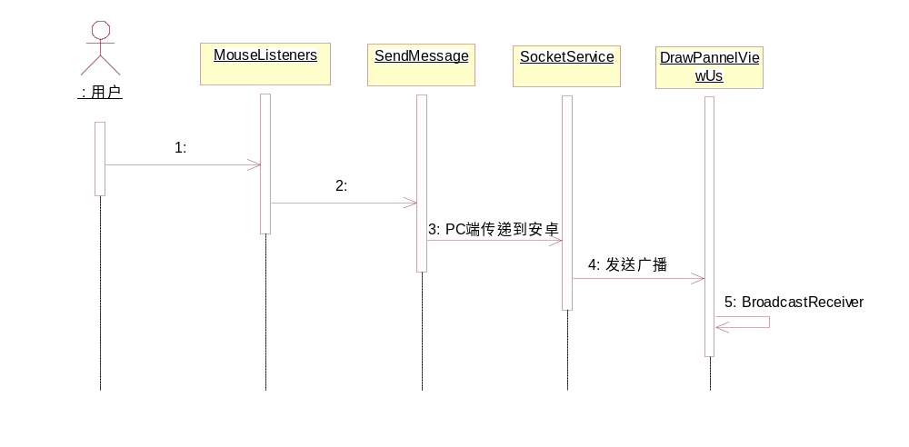
图7-1 PC端同步到安卓端的顺序图

7.1.7 类设计
MouseListeners
public void mousePressed(MouseEvent e) // 鼠标点下时候，将当前的点信息记录
public void mouseReleased(MouseEvent e) // 鼠标松开时候，如果是画笔，则当前截断，是其余状态记下一枚点信息
public void mouseDragged(MouseEvent e)// 鼠标拖动时候
SendMessage(向安卓端发送信息)
public void send(OnePoint op, String type)
public void send(JSONObject object)

7.2 撤销还原清除

7.2.1模块描述
该模块主要实现了用户绘图时对图像的撤销还原清除等操作。

7.2.2功能
该模块的功能是对图像的撤销，将图像撤销后还原和将图像清除。

7.2.3性能
该模块的功能系统响应时间控制在1S以内。操作成功以后画板上的图像则被撤销还原或清除了，操作失败。

7.2.4输入项
主要传入undo和redo。

7.2.5输出项
画板上的图像被撤销还原或清除了。

7.2.6 顺序图
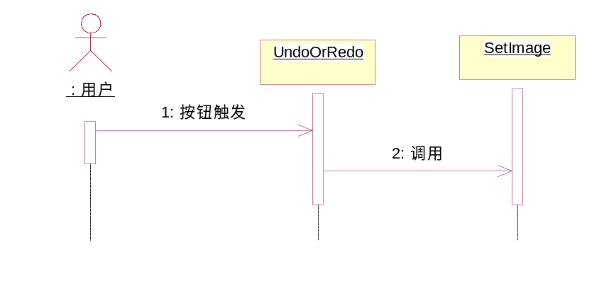
图 7-2 撤销清除还原操作顺序图

7.2.7类设计

UndoOrRedo

public void undo() //撤销

public void redo()//还原

7.3 设置画笔

7.3.1 模块描述
PC端不仅能作为画板的显示端也能作为画板的输入端，作为输入端则就需要对画笔的颜色和粗细进行设置，方便用户手绘。

7.3.2功能
设置主要是设置画笔颜色和粗细。

7.3.3性能
该模块的功能响应时间控制在0-1S内，当用户选择了画笔的颜色点击确定后，画笔颜色立刻改变成用户选择的颜色。当用户改变画笔粗细的时候，操作成功后画板上画笔的粗细就会变成用户设置的粗细值。

7.3.4输入项
设置画笔颜色：传入颜色所对应的数字；
设置画笔粗细：传入设置的粗细值。

7.3.5输出项
设置画笔颜色：改变颜色后画笔；
设置画笔粗细：改变粗细后的画笔；

7.3.6 主要代码
将PC端单独作为画板，设置画笔颜色
Run.getStart().getSi().setImage(
Run.getStart().getBoard().getTools().getColorboard(), 8);
Color color = JColorChooser.showDialog(Run.getStart().getBoard(),
"调色板", Run.getStart().getBoard().getFlagcolor());
Run.getStart().getBoard().setFlagcolor(color);
new Thread(() -> Run.getStart().getSm().send(null, "color")).start();
Run.getStart().getBoard().requestFocus();
PC端与安卓移动端连接后，PC端设置画笔颜色
Run.getStart().getBoard().setFlagcolor(new Color(xy.getRgb().getColor()));
PC端单独作为画板设置画笔粗细
Run.getStart().getSi().setImage(
Run.getStart().getBoard().getTools().getPensize(),23);
Run.getStart().getBoard().setDialog(new JSliderDiaog());
Run.getStart().getBoard().getDialog().init();

7.3.7类设计
ButtonMouseListen
public void mousePressed(MouseEvent e)
public void deal(MouseEvent e, boolean flag)

7.4 打开图片

7.4.1模块描述
该模块主要是打开一张图片再次编辑。

7.4.2功能
该模块的主要功能是打开一张PNG图片，并且能在图片上再次编辑。

7.4.3性能
该模块的系统响应时间为0-1S内，当操作成功时画板上会出现一张打开的图片。

7.4.4输入项
点击打开文件按钮。

7.4.5输出项
画板上有一张被打开的图片。

7.4.6 主要代码

File file = new File(Run.getStart().getBoard().getTools()

.getOpenfile().getDirectory(), Run.getStart().getBoard().getTools().getOpenfile().getFile());

7.4.7类设计
同7.3.7。

7.5 保存绘制结果

7.5.1模块描述
该模块主要是将用户的手绘保存成一张PNG格式的图片。

7.5.2功能
该模块的功能是将用户的手绘保存成一张图片，其格式为PNG并且保存的路径为系统默认路径。

7.5.3性能
该模块的相应时间为0-1S内，当用户点击保存文件按钮，一张PNG格式的手绘图就会生成。

7.5.4输入项
点击保存文件按钮。

7.5.5输出项
一张PNG格式的手绘图片。

7.5.6 主要代码

Run.getStart().getSi().setImage(

Run.getStart().getBoard().getTools().getStorebutton(), 2);

Run.getStart().getBoard().getTools().getStorefile().setVisible(true);

Run.getStart().getSi().setImage(Run.getStart().getBoard().getTools().getStorebutton(), 0);

7.5.7类设计
同7.3.7。

7.6 框定区域绘图

7.6.1模块描述
该模块是框定一个矩形区域出来，在该区域中绘图，并且安卓端同步的手绘只能在该区域中显示。

7.6.2功能
框定区域作为输入区域和显示区域。

7.6.3性能
该模块功能的响应时间为0-1S内，当操作成功PC端的画板上有一用户框定的矩形区域，在其中可以绘图，矩形区域以外的地方不能绘图。

7.6.4输入项
PC端的鼠标拖动的区域。

7.6.5输出项
PC端的画板上出现用户框定的矩形。

7.6.6 主要代码

Run.getStart().getSi().setImage(Run.getStart().getBoard().getTools().getRect(),15);

7.6.7类设计
同7.3.7。

8.PC端界面设计

8.1 PC端首页
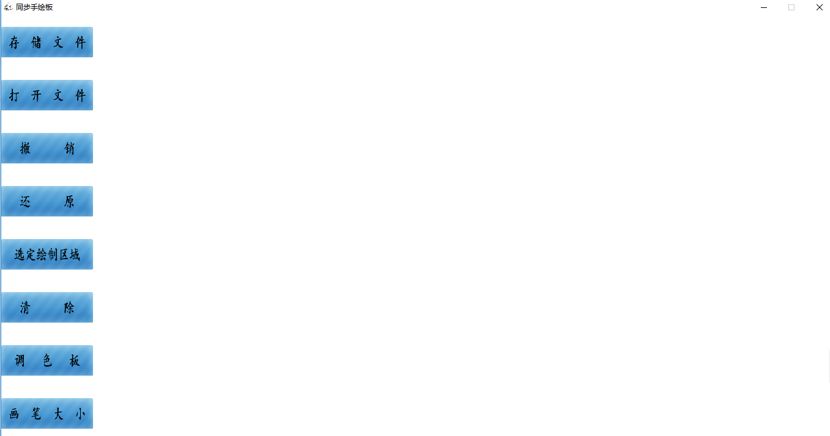
保存手绘图
打开手绘图
撤销还原
小区域绘图
设置画笔颜色和粗细
8-1 PC端首页
PC端的首页如图8-1所示，通过此页面能进行PC端的所有操作。如：对图像的撤销还原清除等操作，在整个画面中框定一个区域绘图，打开以存储的手绘图和将绘制完成的手绘保存成PNG格式的图片。

8.2 设置画笔颜色

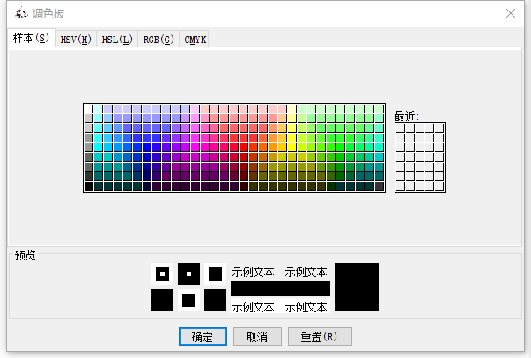
图 8-2 设置画笔颜色
在此页面中用户可以选择画笔的颜色，默认画笔颜色为黑色。

8.3 设置画笔粗细
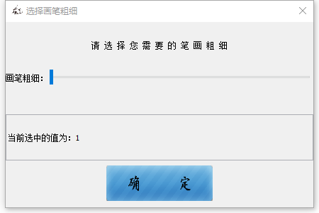
图 8-3 设置画笔粗细
在此页面中用户对画笔的粗细进行设置，只需要拖动滑动条就能设置画笔粗细值。

